# 腾云期刊协同采编系统V9.0——费用管理用户操作手册

## 概述

新版腾云费用管理功能，能够满足编辑部用户最常用的五类收支费用的全流程管理。这五类费用分别是：审稿费、版面费、作者稿费、专家审稿费以及编辑稿费。

本功能的实现主要集中在【费用中心】模块。为了能让用户在稿件审编发全流程中更方便地使用，在【稿件中心】的审稿环节和组版环节同时完善了费用管理的调用功能。

## 费用设置

需要新开通费用管理功能模块，或对以往费用配置信息有改动的编辑部用户，需要自行操作或联系客服完成费用设置。其他编辑部用户可跳过本步骤，直接使用本手册第3章—第6章所述的费用管理功能。

### 2.1 第一步，添加或修改费用类型

在【费用中心】——【费用设置】——【[费用类型定义](http://192.168.103.101/zhyxhEdigtor/CostManagement/CostTypeList.aspx" \t "http://192.168.103.101/zhyxhEdigtor/CostManagement/_self)】下完成。界面如下图所示。

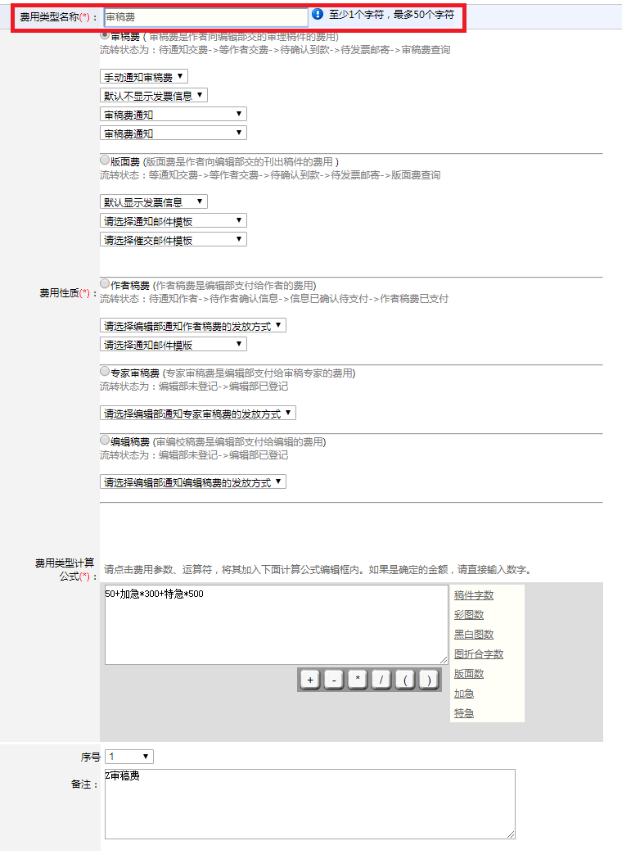

收支五类费用的设置均在本页面完成，但一次只能定义一种。定义时，必须填写【费用类型名称】，这也是该类费用在系统中呈现的具体名称。

对于审稿费，用户需要选择：是否自动通知审稿费、是否默认显示发票信息、通知邮件模板、催缴邮件模板。

对于版面费，用户需要选择：是否默认显示发票信息、通知邮件模板、催缴邮件模板。

对于作者稿费，用户需要选择：通知作者稿费的默认发放方式、通知邮件模板。

对于专家审稿费，用户需要选择：通知专家审稿费的默认发放方式。

对于编辑稿费，用户需要选择：通知编辑稿费的默认发放方式。

在页面的最下方，用户还可为上述四类费用设置费用类型计算公式、在导航树上的显示顺序，以及相关的备注信息。

### 2.2 第二步，完成费用配置

对于审稿流程中触发的费用管理，用户可在【[费用配置-流程生成](http://192.168.103.101/zhyxhEdigtor/CostManagement/CostSetting.aspx" \t "http://192.168.103.101/zhyxhEdigtor/CostManagement/_self)】进行设置，如选择在初审或外审流程开始时触发的审稿管理费，或选择在安排刊期流程完成时触发版面费管理等。设置方式是，点击相应流程后面的，在弹出的对话框中完成设置（界面如下图所示）。如果设置时临时发现需要添加新的费用类型，可点击【添加新的费用类型】快捷打开【费用类型定义】页面，完成第一步。

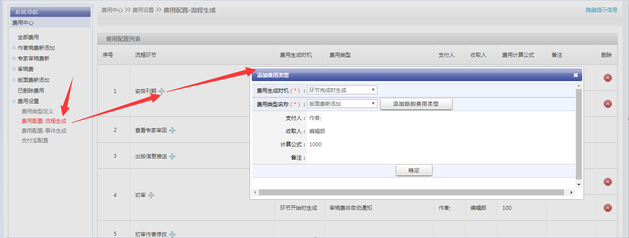

## 审稿费/版面费管理

本模块实现的是对编辑部向作者收取的审稿费/版面费信息的交互式登记管理。

### 3.1 编辑部端费用登记

编辑部最多需四步、五个状态完成审稿费、版面费这两大收取类费用的交互式登记管理，即：

第一步，待通知交费（状态一）；

第二步，待作者交费（状态二）；

第三步，待确认到款（状态三）；

第四步，待邮寄发票（状态四）；

已完成（状态五）。

在【费用中心】模块，这五个状态均以子导航的方式显示在基于审稿费/版面费类型定义的导航树下方。而在【稿件中心】的【稿件审理】、【组版管理】，以可被点击的提示语的模式呈现在稿件列表的对应列中（界面详见下图），方便编辑在任何环节灵活调用相应的费用管理。

**费用中心的的状态显示：**

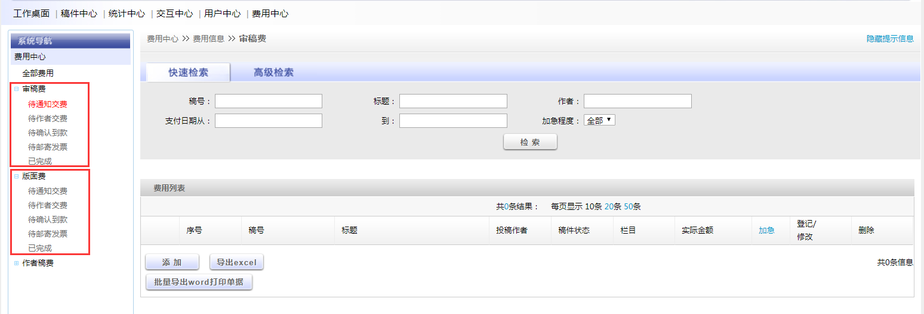

**稿件中心、组版管理的状态显示：**

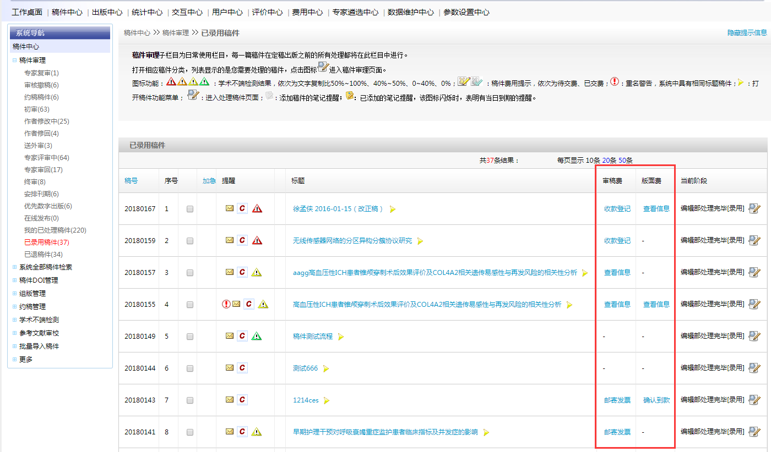

#### 3.1.1 第一步，待通知交费（状态一）

稿件列表显示了所有满足流程条件的待通知交费的稿件基本信息（界面详见下图）。如果在费用配置时，选择了“自动通知审稿费”，系统自动完成通知步骤，相关费用信息不会在本状态出现，直接进入下一状态。

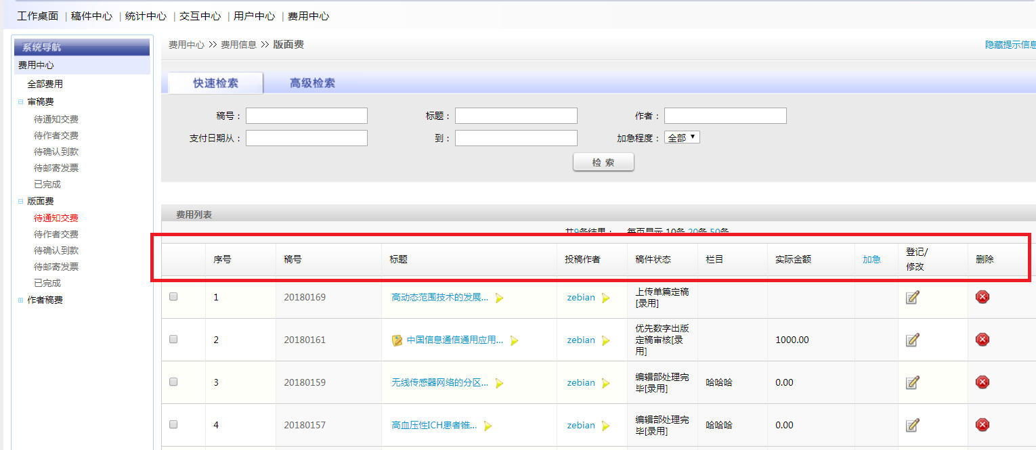

点击【登记/修改】图标进入【通知交费查看】对话框，在【实际收取金额】中填写编辑部最终确定的交费金额，【提交】后，系统会通过邮件方式通知作者进行交费。

系统对审稿费和版面费提供了两种登记界面（见下图），审稿费登记界面相对简单，这里不再冗述。版面费登记界面内容相对丰富，增加了稿件出版环节可能会影响费用的稿件字数、版面数、彩图数等参数的输入，用户可以根据实际需要进行填写，不填写默认为0计算。点击【重新计算】后，系统会自动根据2.1中设置的费用类型计算公式自动计算，并将结果显示在【自动计算】字段中。

**审稿费通知页面如下：**

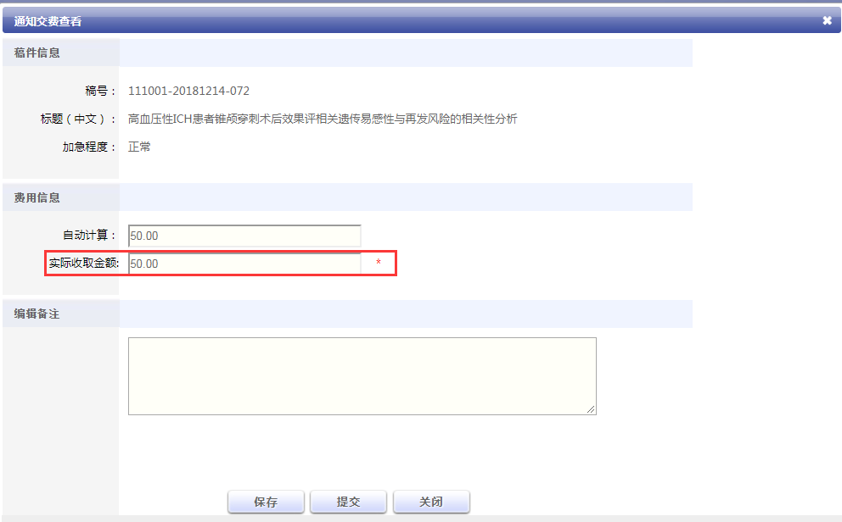

**版面费通知界面如下：**

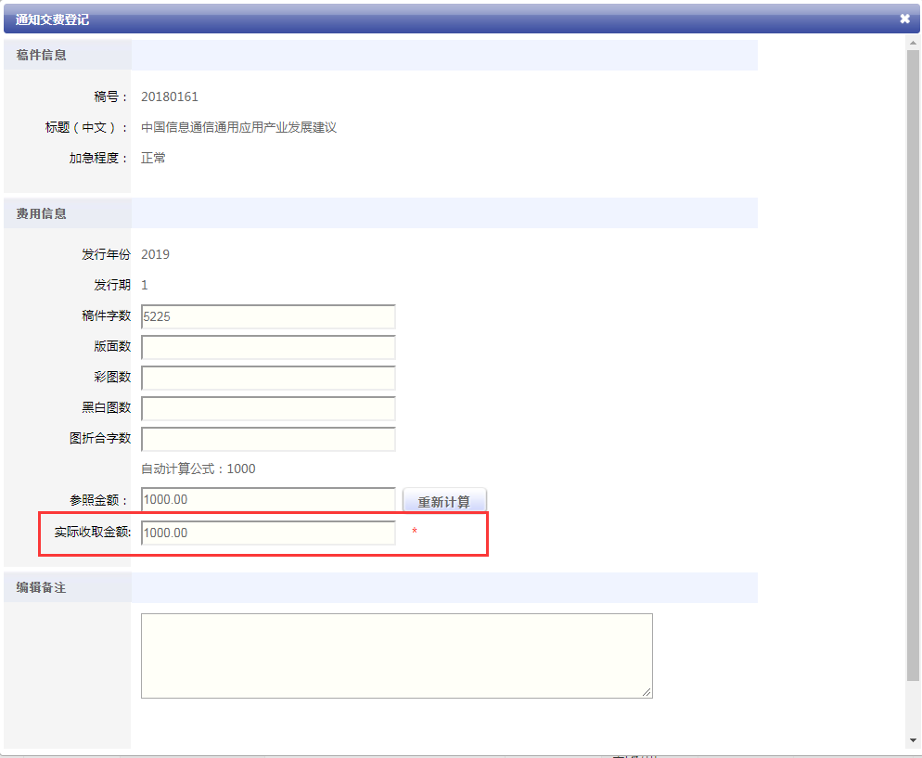

点击【提交】完成第一步操作，费用信息自动进入下一状态。

如果不需要向作者收取审稿费或版面费，可在【实际收取金额】中填写0，系统会自动跳过中间环节，直接进入“已完成（状态五）”。

#### 3.1.2 第二步，待作者交费（状态二）

本步主要是让作者在作者端完成线上支付及费用信息填写，功能介绍详见“3.3 作者费用登记”。

稿件列表中提供了费用催缴功能，点击“催交”后，系统会自动发送配置好的催交邮件，同时记录最近3次催缴时间，以及总催交次数。

如果作者完成支付后因客观原因不便登录系统完成信息登记，编辑部也可帮助其完成稿件信息、费用信息、发票信息、收发票人信息的填写（具体登记界面如下图）。

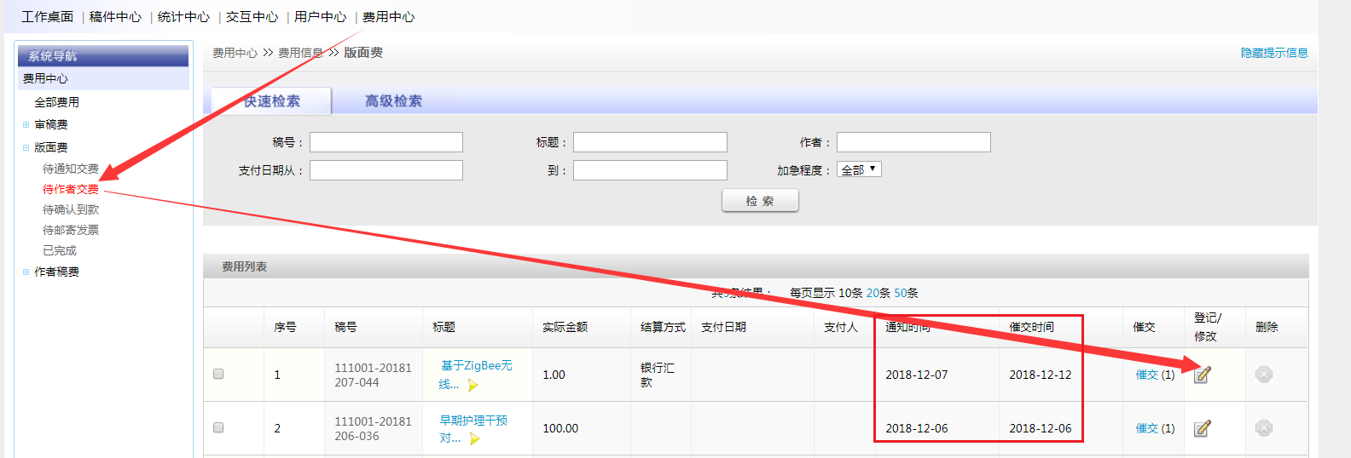

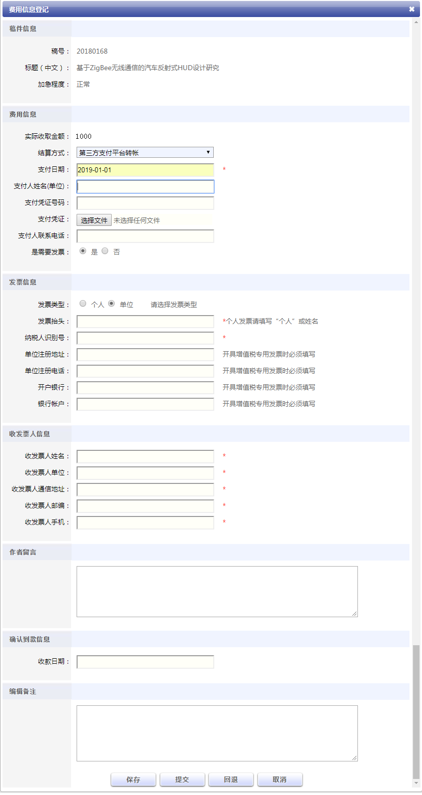

点击【提交】，费用信息自动进入下一状态。如需回退到上一状态，可点击【回退】。

如果在替作者登记时能够确认并填写了【收款日期】，系统将自动跳过“第三步，待确认到款”。如果选择不

需要发票，系统将自动跳过“第四步，待邮寄发票”。

#### 3.1.3 第三步，待确认到款（状态三）

此时，作者交费信息已经确认，主要是编辑部通过填写【收款日期】确定相关费用是否收到。

与“第二步，待作者交费”相比，本状态的界面与操作只有很小的差别：1）登记窗口的【收款日期】变为必填项；2）稿件列表中不提供催缴功能。系统界面参见3.1.2。

如果选择不需要发票，系统将自动跳过“第四步，待邮寄发票”。

#### 3.1.4 第四步，待邮寄发票（状态四）

本状态下，编辑部主要完善已经到款费用的发票开具及邮寄信息。

与状态三的登记界面相比，本状态下的稿件列表重点展示了收款人及发票相关字段（见下图）。

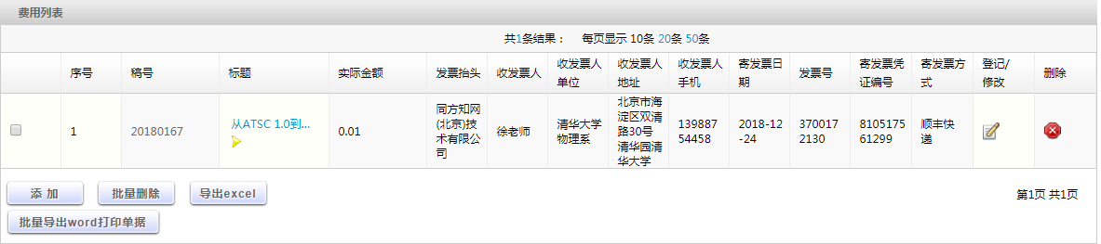

同时，在登记界面增加了“发票开具及邮寄信息”分组，编辑部可根据实际需要进行填写，这里只将【邮寄发票日期】设为必填项。

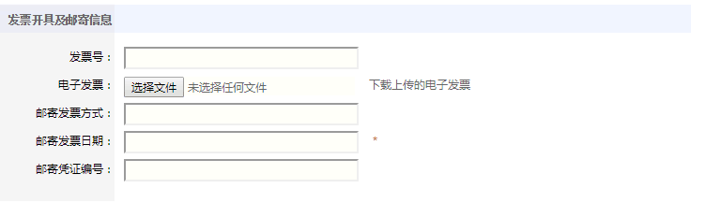

为了方便编辑应对各种突发问题的发生，登记界面中除了【实际收取金额】，其他字段均为可编辑，编辑可根据实际需要随时修改。

#### 3.1.5 已完成（状态五）

本状态下，编辑部可只读查看已经确定并完成登记步骤的所有费用信息，如需修改登记信息，需要【回退】至上一状态进行处理。

【回退】时，如果金额为0，将直接返回至“第一步，待通知交费”；如果金额不为0，但不需要开发票，将直接返回至“第三步，待确认到款”。

### 3.2 编辑部端查询与下载

#### 3.2.1 费用信息查询

系统提供了【快速检索】和【高级检索】两种检索模式，以方便用户在任意状态，通过对重要字段的检索完成相关费用信息的快速查找。

**快速检索界面如下：**

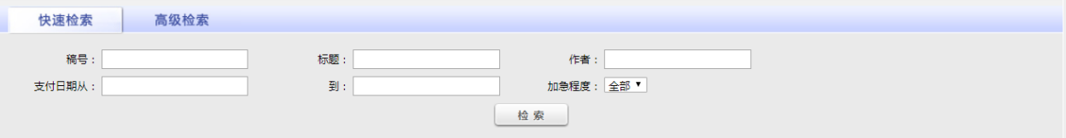

**高级检索界面如下：**

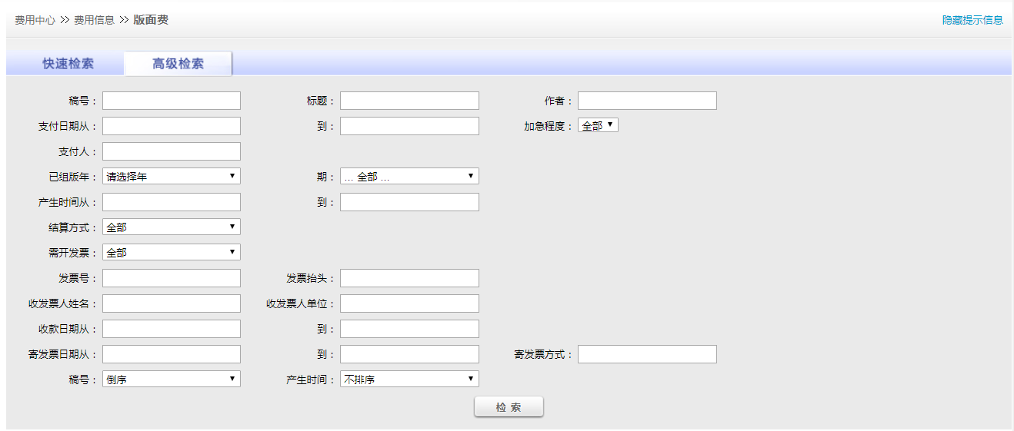

#### 3.2.2 费用信息下载

在稿件列表下方，系统提供了费用信息的excel下载功能。

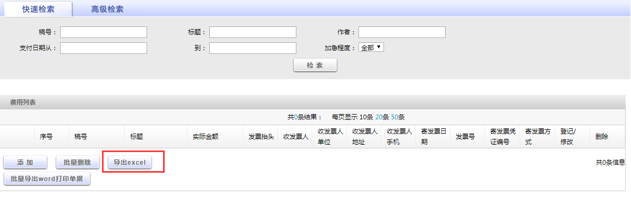

下载表格中的数据列囊括了审稿费/版面费整个管理流程中可能涉及到的最大字段集，方便编辑部在数据下载后完成二次统计。

### 3.3 作者端费用登记

作者只需要登记一次，就能实现收取类费用的两状态交互式登记管理，即：

第一步，确认交费信息（状态一）；

查看交费信息（状态二）。

#### 3.3.1 第一步，确认交费信息（状态一）

在编辑部完成费用通知进入“状态二，待作者交费”时，作者可在作者端的审稿费或版面费导航下，查看需要交费的稿件信息（稿件列表界面如下图所示）。

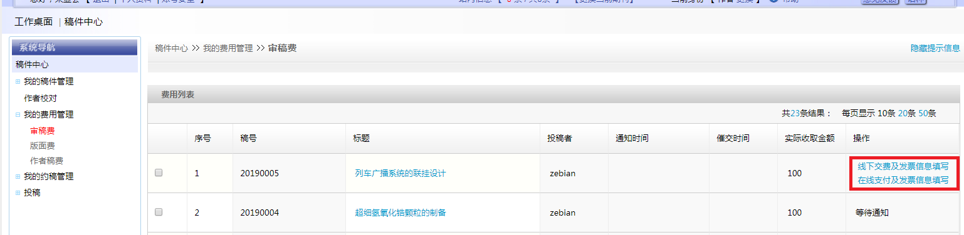

如果作者选择在线下完成支付，可以在系统中直接选择【线下交费及发票信息填写】，可根据自身需要完成稿件信息、费用信息、发票信息、收发票人信息以及作者留言的填写（具体登记界面如下图）。完成填写后，点击【提交】，作者端进入“查看交费信息（状态二）”，同时编辑部端进入“待确认到款（状态三）”。

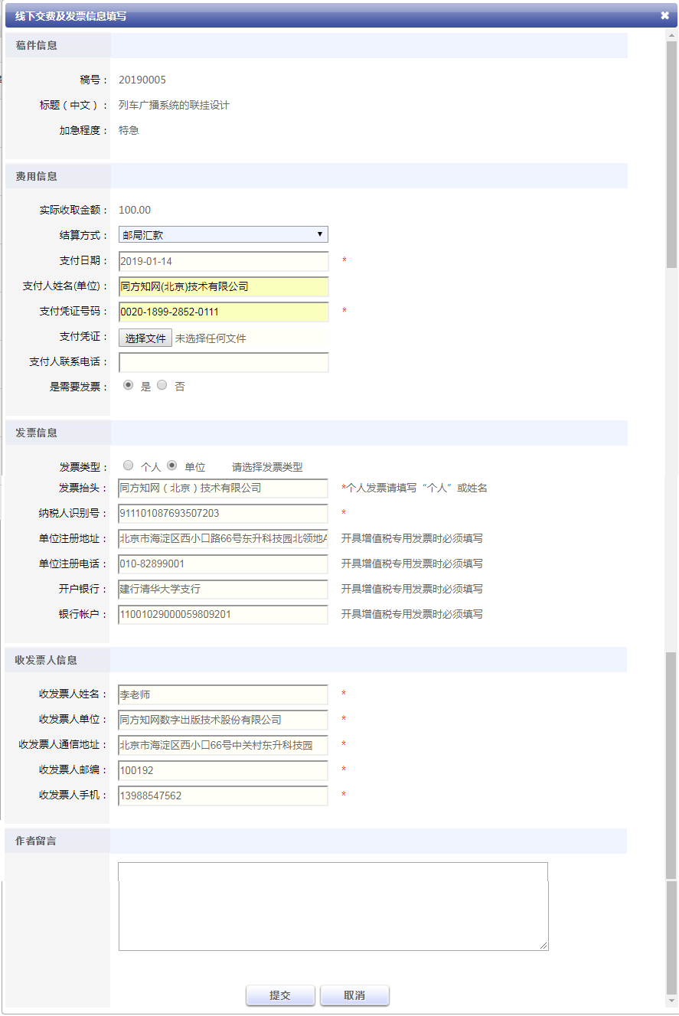

如果作者选择【在线支付及发票信息填写】，需先填写稿件信息、费用信息、发票信息、收发票人信息以及作者留言，然后点击页面下方的【保存并选择支付方式】，选择支付宝或网银方式完成在线支付（见下图）。需要注意的是，在线支付功能需要编辑部提出申请开通后才能实现。

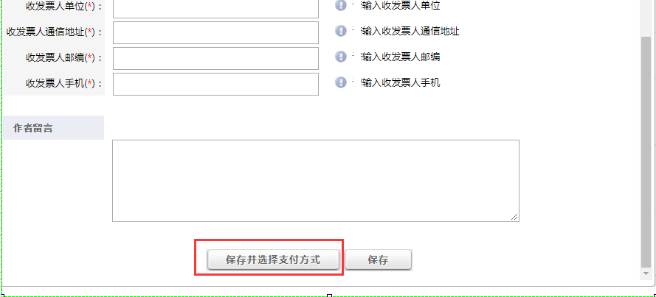

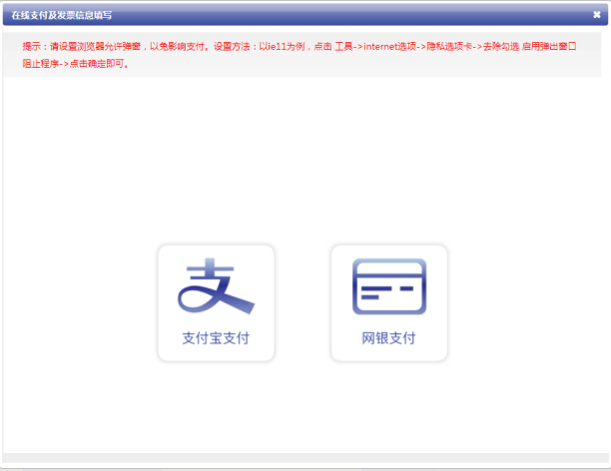

#### 3.3.2 查看交费信息（状态二）

本状态下，作者能只读查看费用登记信息，不仅包括在上一状态中填写的全部信息，还包括编辑部后续登记的【收款日期】、【发票开具及邮寄信息】（信息界面如下）。

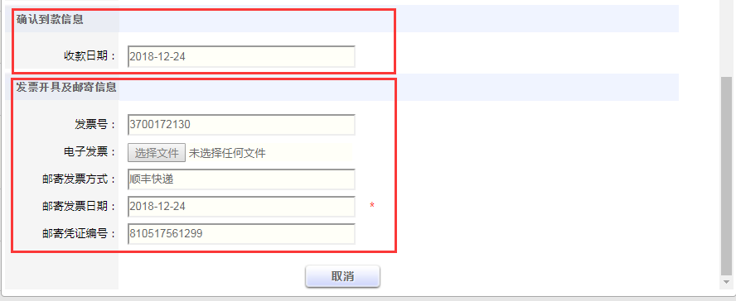

## 作者稿费管理

本模块实现的是对编辑部支付给作者的稿费信息的交互式登记管理。

### 4.1 编辑部端费用登记

编辑部最多可通过三步、四个状态完成作者稿费的登记管理，即：

第一步，待通知作者（状态一）；

第二步，待作者确认信息（状态二）；

第三步，信息已确认待支付（状态三）；

作者稿费已支付（状态四）。

在【费用中心】，这四个状态均以子导航的方式显示在基于作者稿费类型定义的导航树下方。而在【稿件中心】、【组版管理】，以可被点击的提示语模式呈现在稿件列表的对应列中（界面详见下图），方便编辑在任何环节灵活调用相应的费用管理。

**费用中心的的状态显示：**

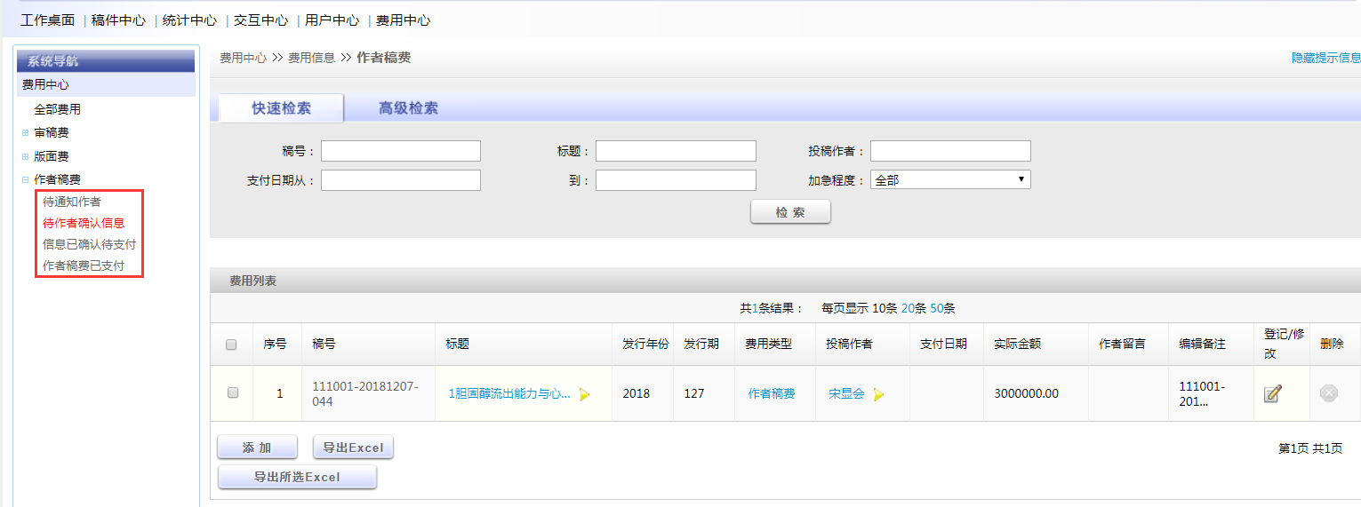

**稿件中心、组版管理的状态显示：**

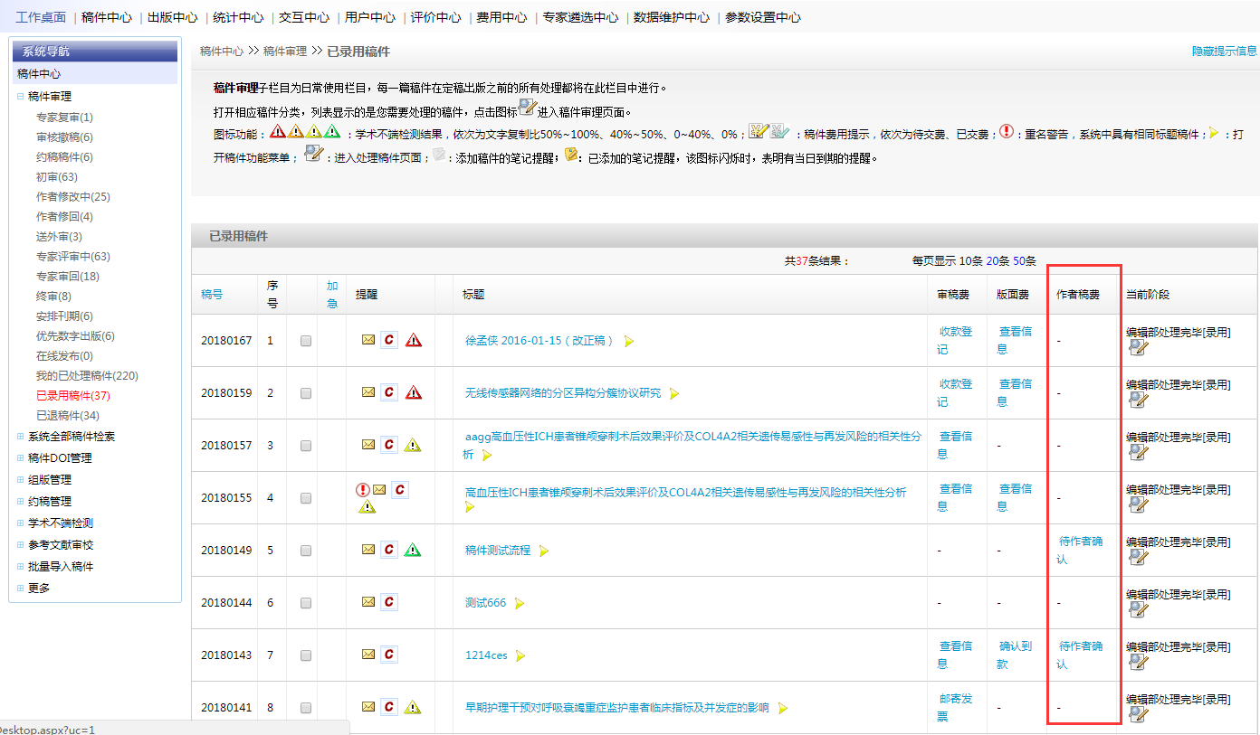

#### 4.1.1 第一步，待通知作者（状态一）

在本状态下，编辑部能够看到满足流程条件的稿件基本信息（界面详见下图）。

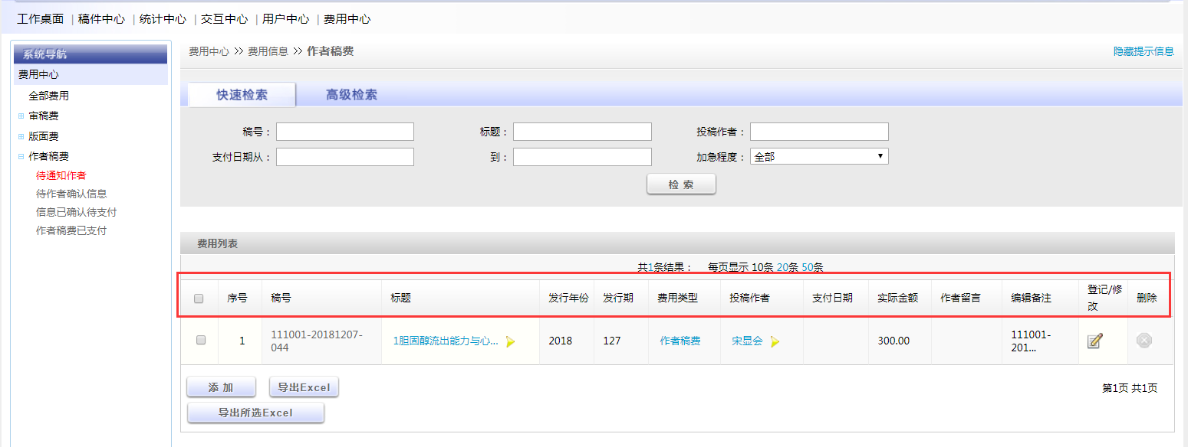

点击【登记/修改】图标进入【通知交费登记】对话框，编辑部可以查看稿件信息，确定【实际支付金额】和【结算方式】后，点击【提交】，系统会通过邮件方式通知作者登录系统登记稿费领取的必要信息，并进入下一状态（界面详见下图）。

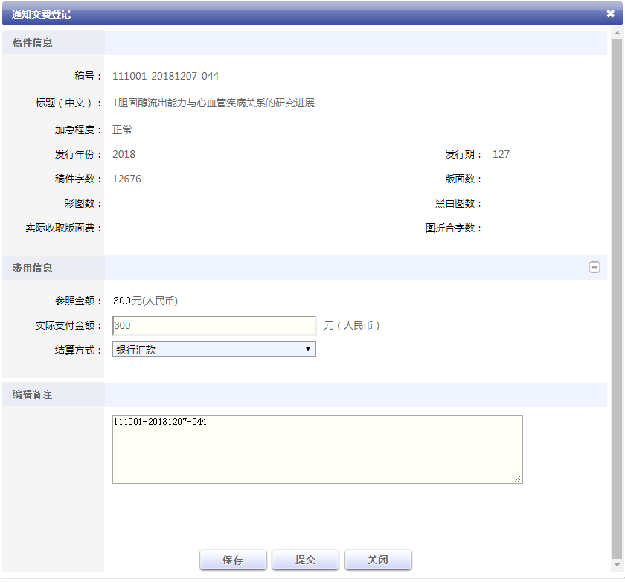

如果不需要向作者支付稿费，可在【实际支付金额】中填写0，系统会自动跳过中间环节，直接进入“作者稿费已支付（状态四）”。

#### 第二步，待作者确认信息（状态二）

在本状态下，主要是让作者在作者端完成稿费信息登记，功能介绍详见“4.3 作者端费用登记”。

如果作者完成支付后因客观原因不便登录系统完成信息登记，编辑部也可帮助其完成（具体登记界面如下图）。

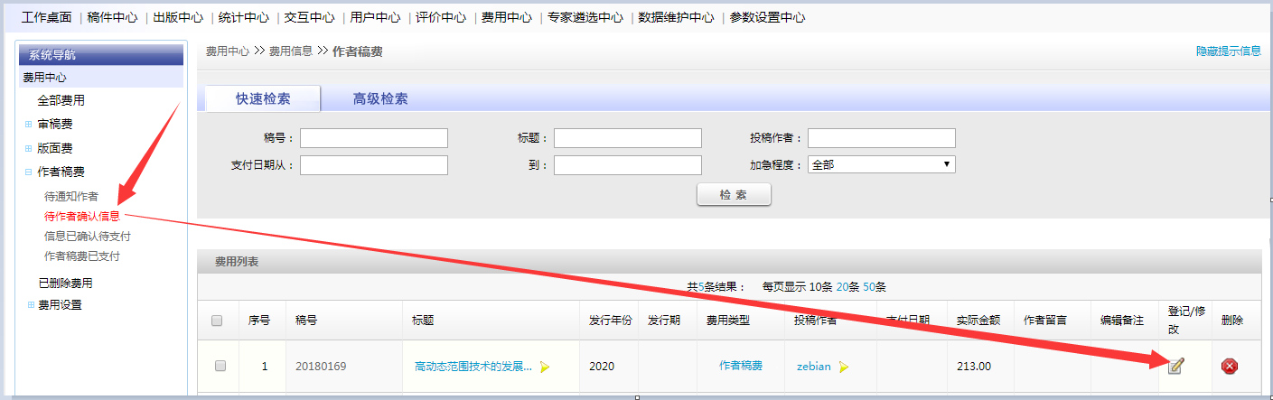

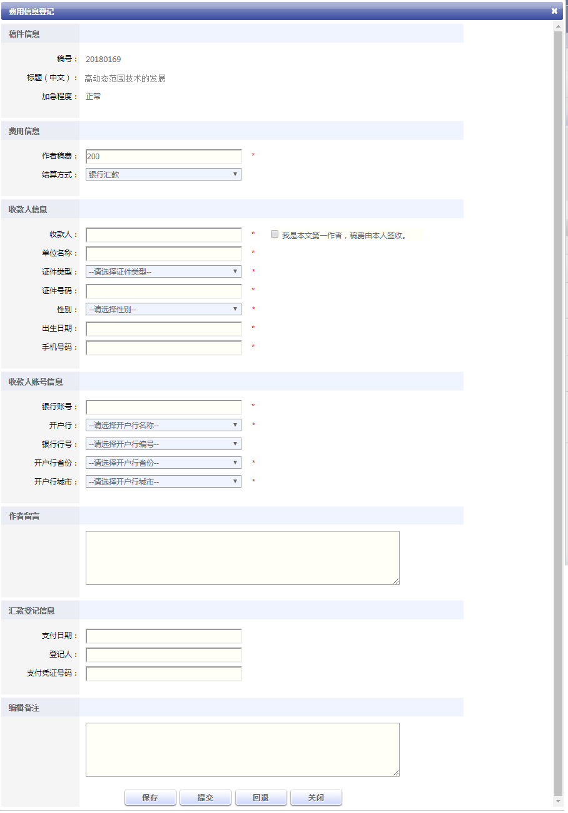

点击【提交】，费用信息自动进入下一状态。如需回退到上一状态，可点击【回退】。

如果在替作者登记时能够确认并填写了【支付日期】，系统将自动跳过“状态三，待确认到款”，直接进入“状态四，作者稿费已支付”。

#### 第三步，信息已确认待支付（状态三）

本状态下，作者稿费登记信息已经确认，主要是编辑部确定相关费用的支付信息，按需填写汇款登记信息，

与“状态二，待作者确认信息”相比，本状态的界面与操作只有很小的差别，即登记窗口的【支付日期】被设为必填项，系统界面参见4.1.2。

#### 作者稿费已支付（状态四）

本状态下，编辑部可只读查看已经确定并完成信息登记步骤的所有费用信息，如需修改登记信息，需要【回退】至上一状态进行处理。

### 4.2 编辑部端查询与下载

#### 4.2.1 费用信息查询

系统提供了【快速检索】和【高级检索】两种检索模式，以方便用户在任意状态，通过对重要字段的检索完成相关费用信息的快速定位。

**快速检索界面如下：**

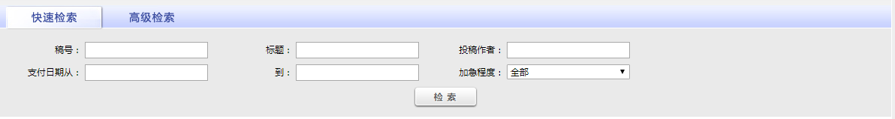

**高级检索界面如下：**

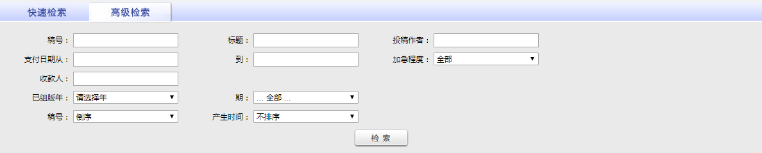

#### 4.2.2 费用信息下载

在稿件列表下方，系统提供了费用信息的excel下载功能。

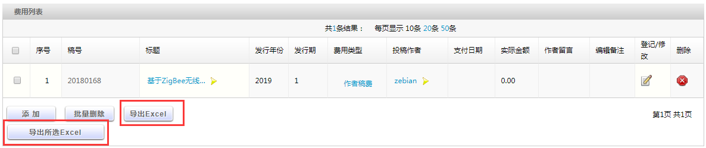

下载表格中的数据列囊括了作者稿费整个管理流程中可能涉及到的最大字段集，方便编辑部在数据下载后完成二次统计。

### 作者端费用登记

作者只需要登记一次，就能完成作者稿费的两状态交互式登记管理，即：

第一步，确认交费信息（状态一）；

查看交费信息（状态二）。

#### 4.3.1 第一步，确认交费信息（状态一）

在编辑部完成费用通知进入“状态二，待作者确认信息时”，作者端进入本状态，可在作者稿费导航下查看稿件信息。点击【确认收款人信息】，可在弹出的对话框中完成登记操作，具体界面如下图所示。

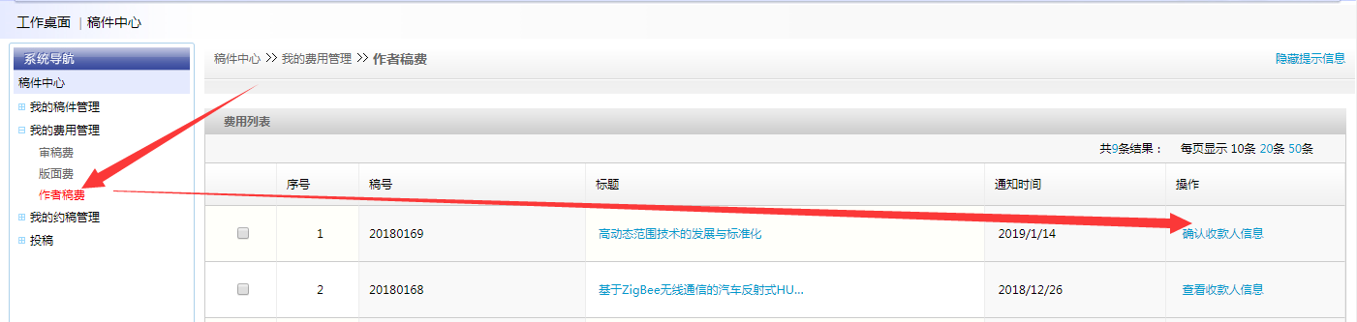

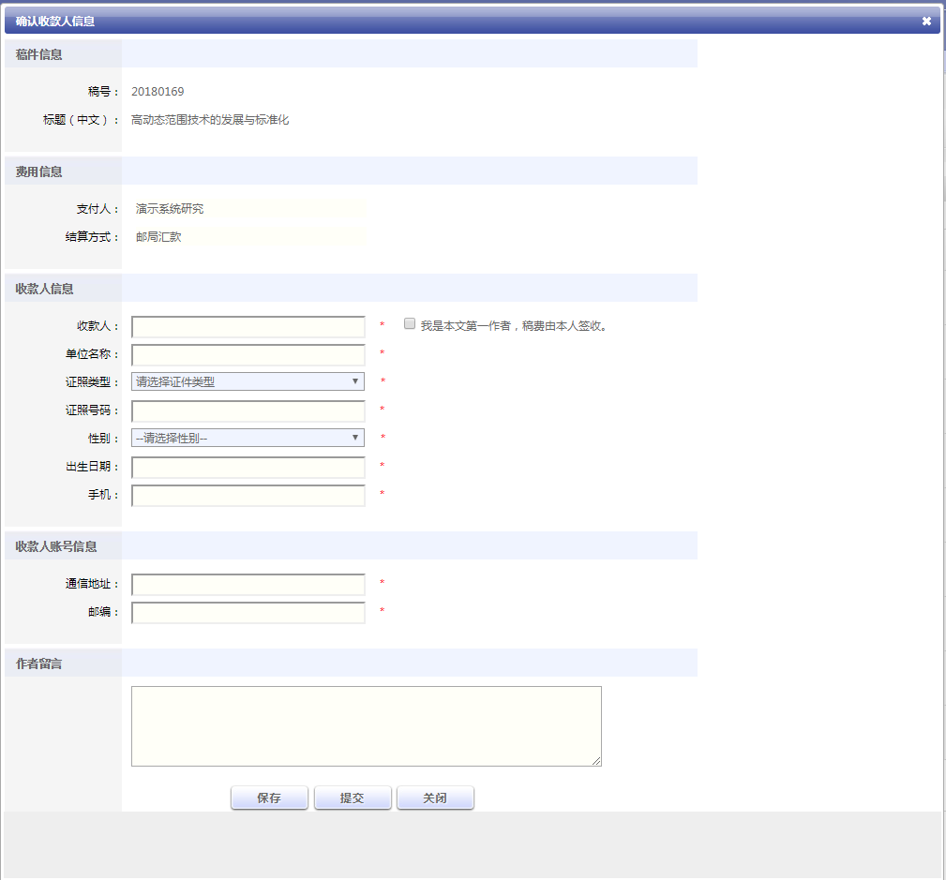

如果收款人为本文第一作者，可选【我是本文第一作者，稿费由本人签收】，系统将自动提取第一作者信息填写进入对话框，作者只需要完善剩余信息。

完成填写后，点击【提交】，进入下一状态，作者端进入“状态二，查看收款人信息”，同时编辑部端进入“状态三，信息已确认待支付”。

#### 4.3.2 查看交费信息（状态二）

本状态下，作者可只读查看已经提交的登记信息。由于界面与上一状态一致，这里不再冗述。

## 专家审稿费管理

本模块实现的是对编辑部支付给专家的审稿费信息的登记管理。

### 5.1 编辑部端费用登记

编辑部可通过两个状态、一步操作，完成专家审稿费的登记管理，即：

第一步，编辑部未登记（状态一）；

编辑部已登记（状态二）。

在【费用中心】，这两个状态均以子导航的方式显示在基于专家审稿费类型定义的导航树下方。

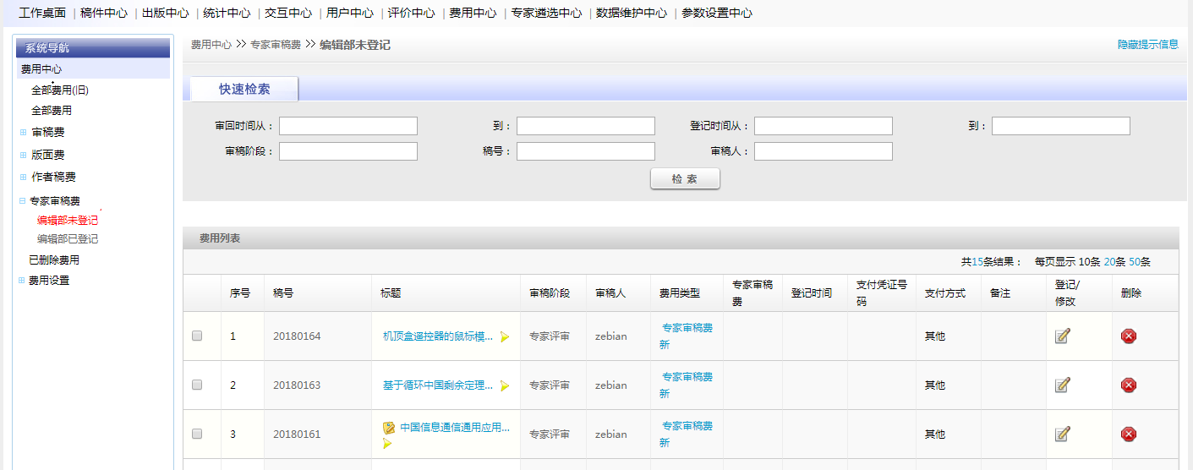

#### 5.1.1 第一步，编辑部未登记（状态一）

在本状态下，编辑部能够看到满足流程条件生成的专家审稿费记录，一篇稿件形成一条记录。

编辑部可通过点击每篇文章的【登记/修改】，在【费用信息登记窗口】完成单条费用信息的登记。信息【提交】后，进入下一状态“状态二，编辑部已登记”。

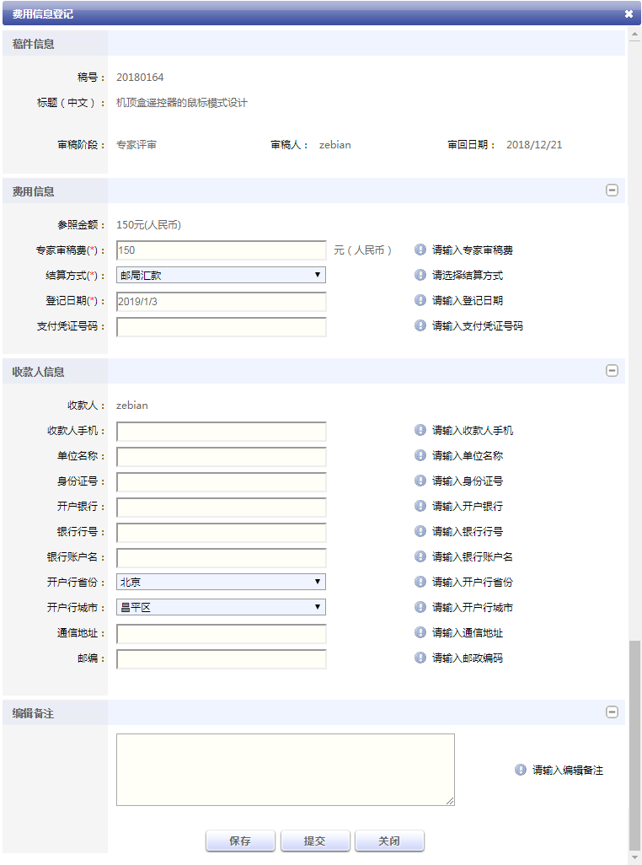

编辑也可勾选多篇稿件信息后，点击页面下方的【批量登记】，批量完成信息登记。信息【确定】后，所选信息均进入下一状态“编辑部已登记（状态二）”。

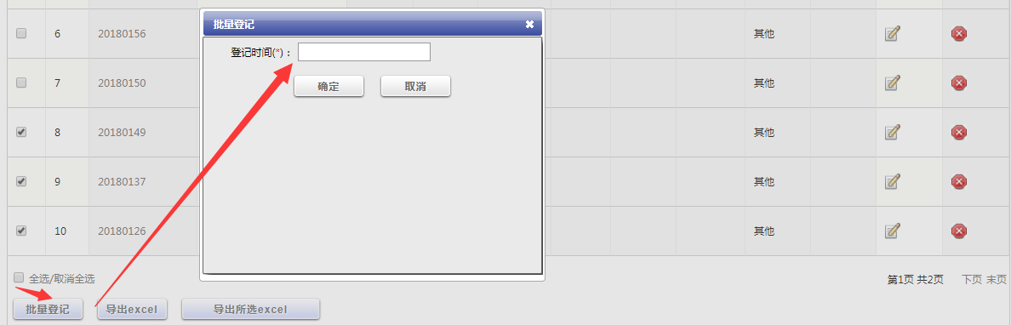

#### 5.1.2 编辑部已登记（状态二）

在本状态下，编辑部能够看到完成费用登记的专家审稿费记录，一篇稿件形成一条记录。

与状态一相比，稿件列表和登记对话框均相同，只是不提供批量登记的功能，界面详见5.1.1，这里不再冗述。

为方便编辑随时完善登记信息，【费用信息登记】对话框各字段仍为可编辑，编辑可根据实际需要及时修改。

### 5.2 编辑部端查询与下载

#### 5.2.1 费用信息查询

系统提供了【快速检索】模式，以方便用户在任意状态，通过对重要字段的检索完成相关费用信息的快速定位。

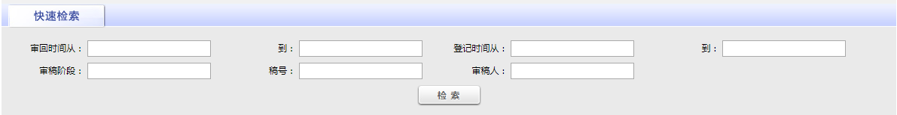

#### 5.2.2 费用信息下载

在稿件列表下方，系统提供了费用信息的excel下载功能。

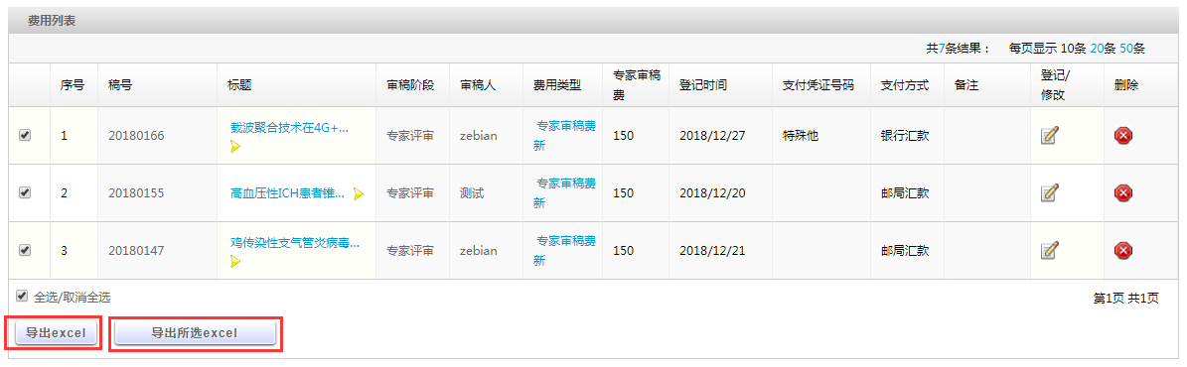

下载表格中的数据列囊括了专家审稿费整个管理流程中可能涉及到的最大字段集，方便编辑部在数据下载后完成二次统计。

## 编辑稿费管理

本模块实现的是对编辑部支付给编辑角色的稿费信息的登记管理。

### 6.1 编辑部端费用登记

编辑部可通过两个状态、一步操作完成编辑稿费的登记管理，即：

第一步，编辑部未登记（状态一）；

编辑部已登记（状态二）。

在【费用中心】，这两个状态均以子导航的方式显示在基于编辑稿费类型定义的导航树下方。

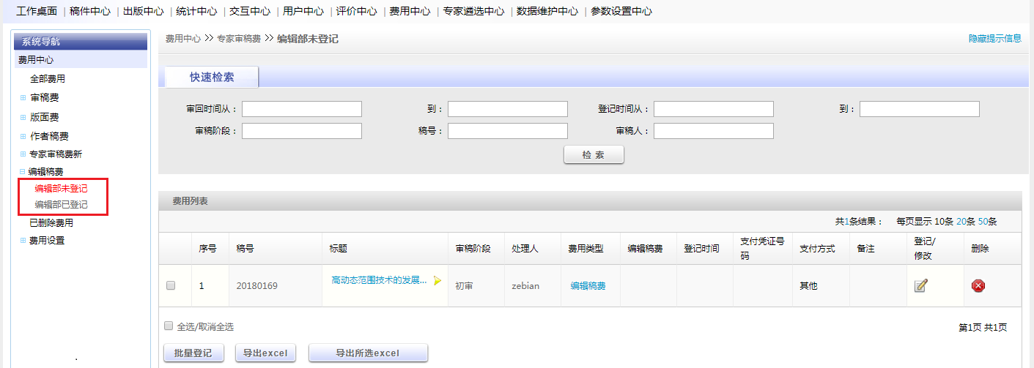

#### 6.1.1 第一步，编辑部未登记（状态一）

在本状态下，编辑部能够看到满足流程条件生成的编辑稿费记录，一篇稿件形成一条记录。

编辑部可通过点击每篇文章的【登记/修改】，在【费用信息登记窗口】完成单条费用信息的登记。信息【提交】后，进入下一状态“编辑部已登记（状态二）”。

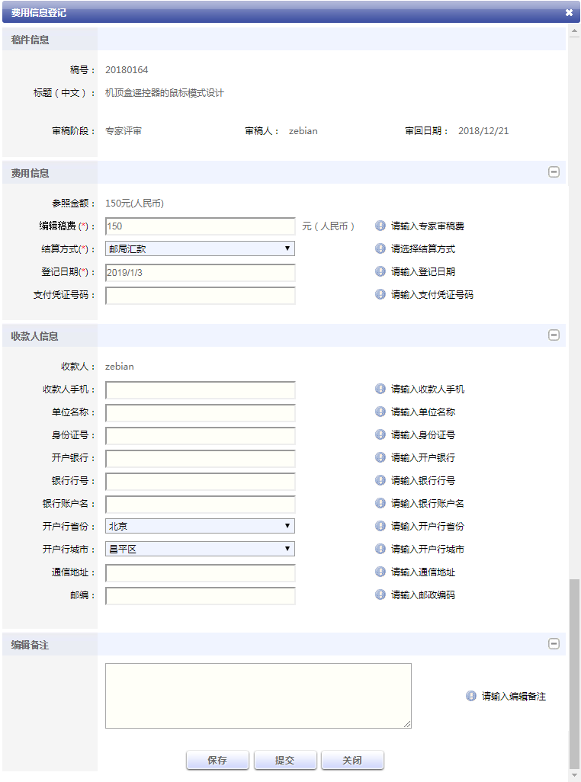

编辑也可勾选多篇稿件信息后，点击页面下方的【批量登记】，批量完成信息登记。信息【确定】后，所选信息均进入下一状态“状态二，编辑部已登记”。



#### 6.1.2 编辑部已登记（状态二）

在本状态下，编辑部能够看到完成费用登记的编辑稿费记录，一篇稿件形成一条记录。

与状态一相比，稿件列表和登记对话框均相同，只是不提供批量登记的功能，界面详见6.1.1，这里不再冗述。

为方便编辑随时完善登记信息，【费用信息登记】对话框各字段仍为可编辑，编辑可根据实际需要及时修改。

### 6.2 编辑部端查询与下载

#### 6.2.1 费用信息查询

系统提供了【快速检索】模式，以方便用户在任意状态，通过对重要字段的检索完成相关费用信息的快速定位。



#### 6.2.2 费用信息下载

在稿件列表下方，系统提供了费用信息的excel下载功能。

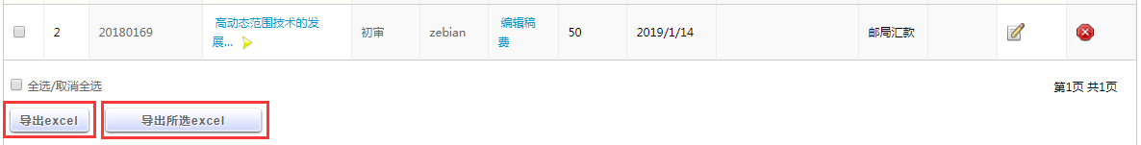

下载表格中的数据列囊括了专家审稿费整个管理流程中可能涉及到的最大字段集，方便编辑部在数据下载后完成二次统计。

## 全部费用

本功能提供了用户配置完成的所有费用记录的展示和查询。当编辑忘记费用记录的具体信息时，可以根据系统提供的检索字段，在本模块快速实现稿件定位。

点击相应的【登记/修改】键，可以继续完成相关费用的登记流程。

